別紙２

第１２回全国高校生手話パフォーマンス甲子園
【高校生販売ブース出店応募用紙】

■学校名・連絡先
学校名
担当者名
（教員等）
担当者  連絡先 | 電 話  メール

■ブース出店内容
下記事項についてご記入ください。
出店区分 | 物産販売 ・ 飲食販売 ・ その他
出店内容
参加予定人数 | 生徒： 名 / 引率： 名
備考

上記の事項を御記入の上、メール又はファクシミリにて７月31日（木）までに御応募ください。
※応募の際は、応募先までお電話でのご連絡もお願いいたします。
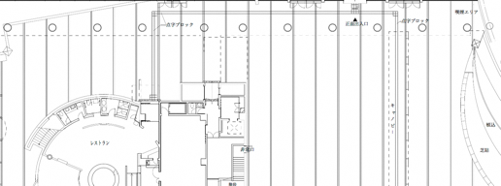
【応募先】
手話パフォーマンス甲子園実行委員会事務局
（鳥取県福祉保健部ささえあい福祉局障がい福祉課）
電 話 ０８５７－２６－７６８２
ﾌｧｸｼﾐﾘ ０８５７－２６－８１３６
メール s-koushien@pref.tottori.lg.jp

